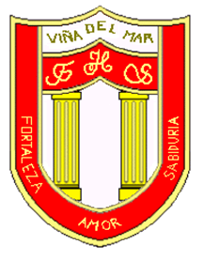

RBD: 1761-2
FRIENDLY HIGH SCHOOL
Fono: 322628669
fhs.direccion@gmail.com
02 COMUNICADO DESDE DIRECCIÓN
Estimada Comunidad Educativa

Junto con saludar cordialmente y esperando que se encuentren bien de salud junto a su familia, me dirijo a ustedes con motivo de desearles un exitoso año escolar 2022 e informar que, a la fecha las orientaciones generales enviadas en el plan de ingreso 2022 en el mes de enero se mantiene por instrucciones del Ministerio de educación y salud.

- Las clases se inician el miércoles 02 de marzo
- Las clases son de carácter obligatorio con aforo del 100% en el aula
- No se atenderá público en las dependencias del colegio el miércoles 02 de marzo.
- Para evitar la movilidad y actos masivos solo podrán ingresar los alumnos y alumnas a las dependencias de nuestro colegio.
- El recibimiento de nuestro alumno se realizará en las salas de clases con su profesor jefe y la bienvenida oficial por parte de dirección se realizará en cada curso.
- Se mantendrán las medidas sanitarias en las dependencias del colegio.
- Se recuerda que el uniforme para el año 2022 es el buzo institucional
- Horario de clases para el 2,3 y 4 de febrero es:

- Pre Kinder: miércoles a viernes de 08:30 a 11:00 horas
- Kinder: miércoles a viernes 14:30 a 17:00 horas
- 1°, 2°, 3°, 4°, 5°y 6° básico, miércoles a viernes 13:45 a 17:45 horas
- 7°, 8° básico, 1°, 2°, 3°, y 4° medio, miércoles a viernes 07:45 a 11:45 horas.

Agradeciendo su apoyo y compromiso en estos años de pandemia, me despido atentamente

Guillermo Angel Alvarez León
Director
Friendly High School

En Viña del Mar, a 28 de febrero de 2022

